String的valueOf函数

源码：

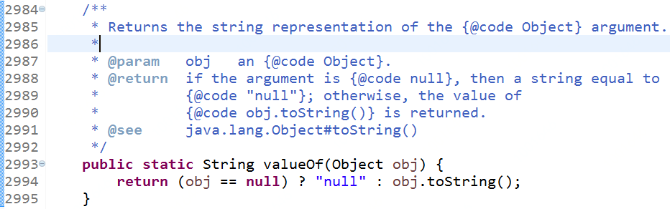

存在问题：**无论字符串是null，还是字符串内容为“null”；valueOf的返回结果都是null**。

**String str1 = null;**

**String str2 = "null";**

String value1 = String.valueOf(str1);

String value2 = String.valueOf(str2);

System.out.println(value1);//null

System.out.println(value2);//null